LAPORAN PRAKTIKUM
PEMROGRAMAN WEB – GIK1JAB3
Modul 8: Pengantar Framework & MVC Architecture + CodeIgniter 3

CHALISA GAVRILLA AZHARI
707012500127
D4 SIKC 49-04

PROGRAM STUDI D4 SISTEM INFORMASI KOTA CERDAS
FAKULTAS ILMU TERAPAN
UNIVERSITAS TELKOM
BANDUNG
2026
- Tujuan Praktikum
- Memahami konsep dan fungsi framework dalam pengembangan aplikasi web.
- Memahami arsitektur MVC (Model-View-Controller).
- Menjelaskan arsitektur dan konsep dasar CodeIgniter 3.
- Menginstal dan mengonfigurasi CodeIgniter 3.
- Membuat routing dan controller pada CI3.
- Mengimplementasikan view dan template system.
- Menghubungkan model dengan database.
- Mengintegrasikan komponen MVC menjadi aplikasi utuh.
- Mengimplementasikan form handling dan validation.
- Mengelola session, autentikasi, dan role management.
- Menerapkan praktik keamanan dasar pada aplikasi CI3.

- Alat dan Bahan
- Laptop/PC dengan XAMPP terinstal.
- PHP versi minimal 7.x.
- Database MySQL/MariaDB.
- Code Editor (VS Code/Sublime/PHPStorm).
- Browser (Chrome/Firefox).
- CodeIgniter 3 (download dari https://codeigniter.com).

- Langkah-langkah praktikum
- Gunakan database di phpMyAdmin yang sudah dibuat sebelumnya.
- Buat folder Pekan-08 dalam folder WebPro4904 untuk memudahkan pengumpulan pada github.
- Download CodeIgniter 3 dan ekstrak ke folder Pekan-08.
- Konfigurasi file config.php (base_url dan encryption_key), database.php (koneksi ke database lifetrack), routes.php (default controller ke auth), dan autoload.php (daftarkan library dan helper yang dibutuhkan).
- Buat Model (User_model.php dan Layanan_model.php), Controller (Auth.php, Dashboard.php, Layanan.php), dan View (folder auth/, dashboard/, layanan/) sesuai struktur MVC CodeIgniter.
- Buat folder uploads/ untuk menyimpan gambar yang diunggah pengguna, dan folder assets/img/ untuk gambar statis. Tambahkan tombol Logout di sidebar setiap halaman.
- Jalankan dan uji aplikasi di browser: registrasi, login, CRUD data informasi medis, dan logout.

- Hasil dan Dokumentasi Program
      - application/config/autoload.php
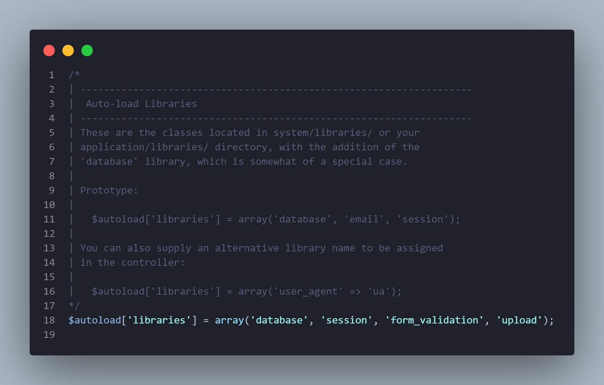
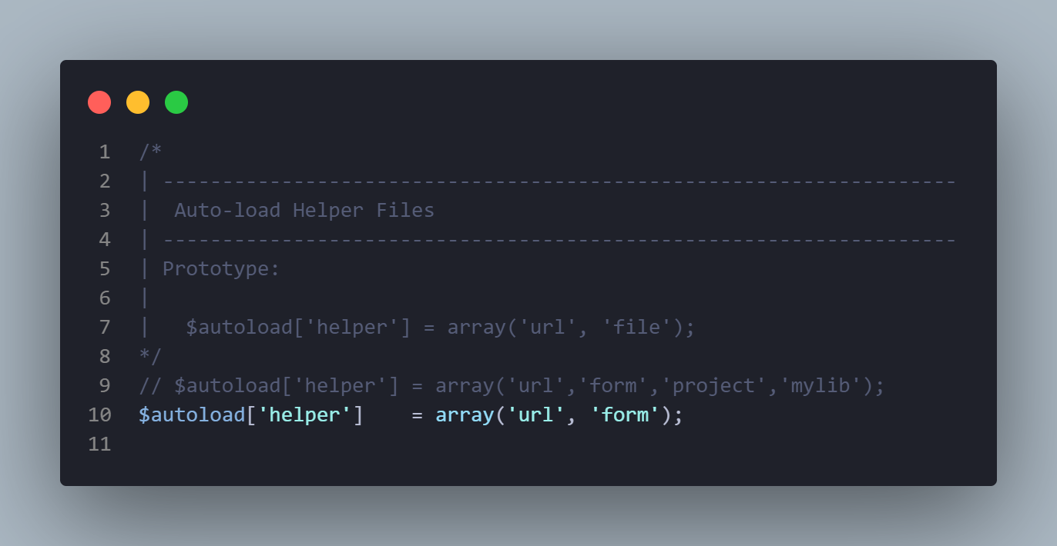

      - application/config/config.php
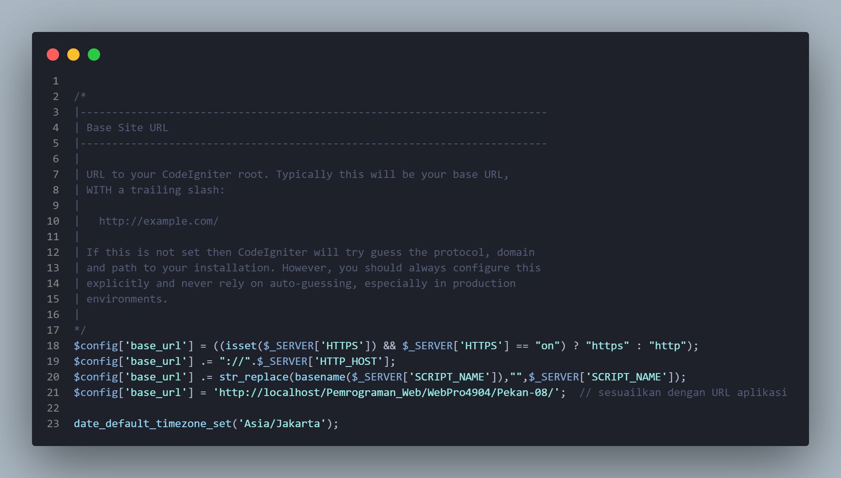
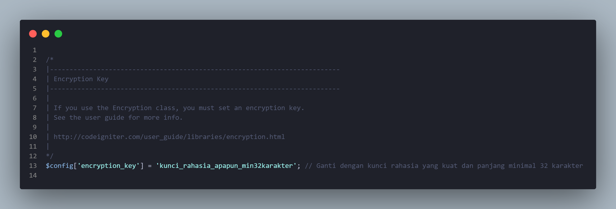

      - application/config/database.php
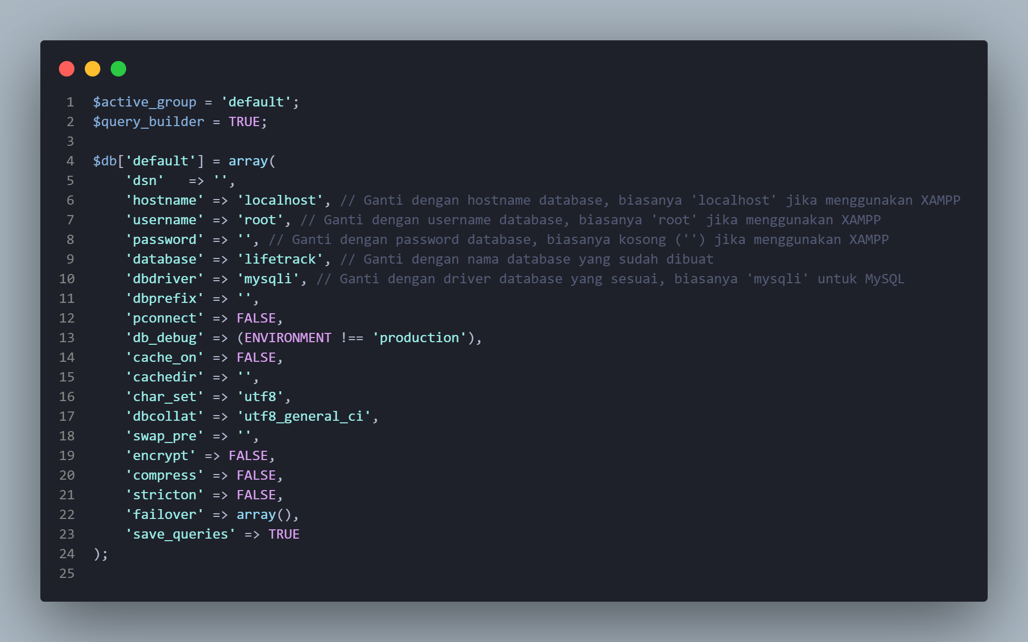

      - application/config/routes.php
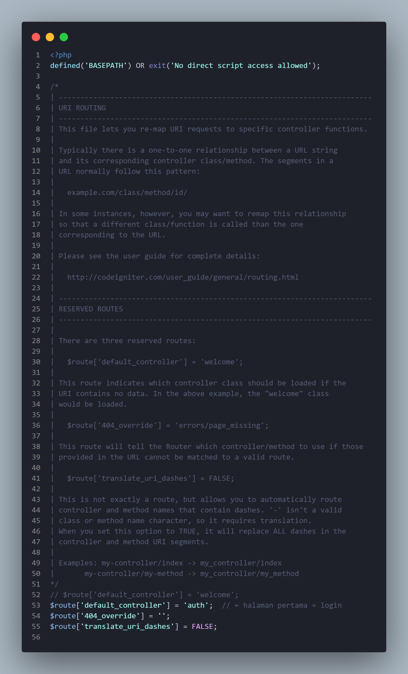
      - application/controllers/Auth.php
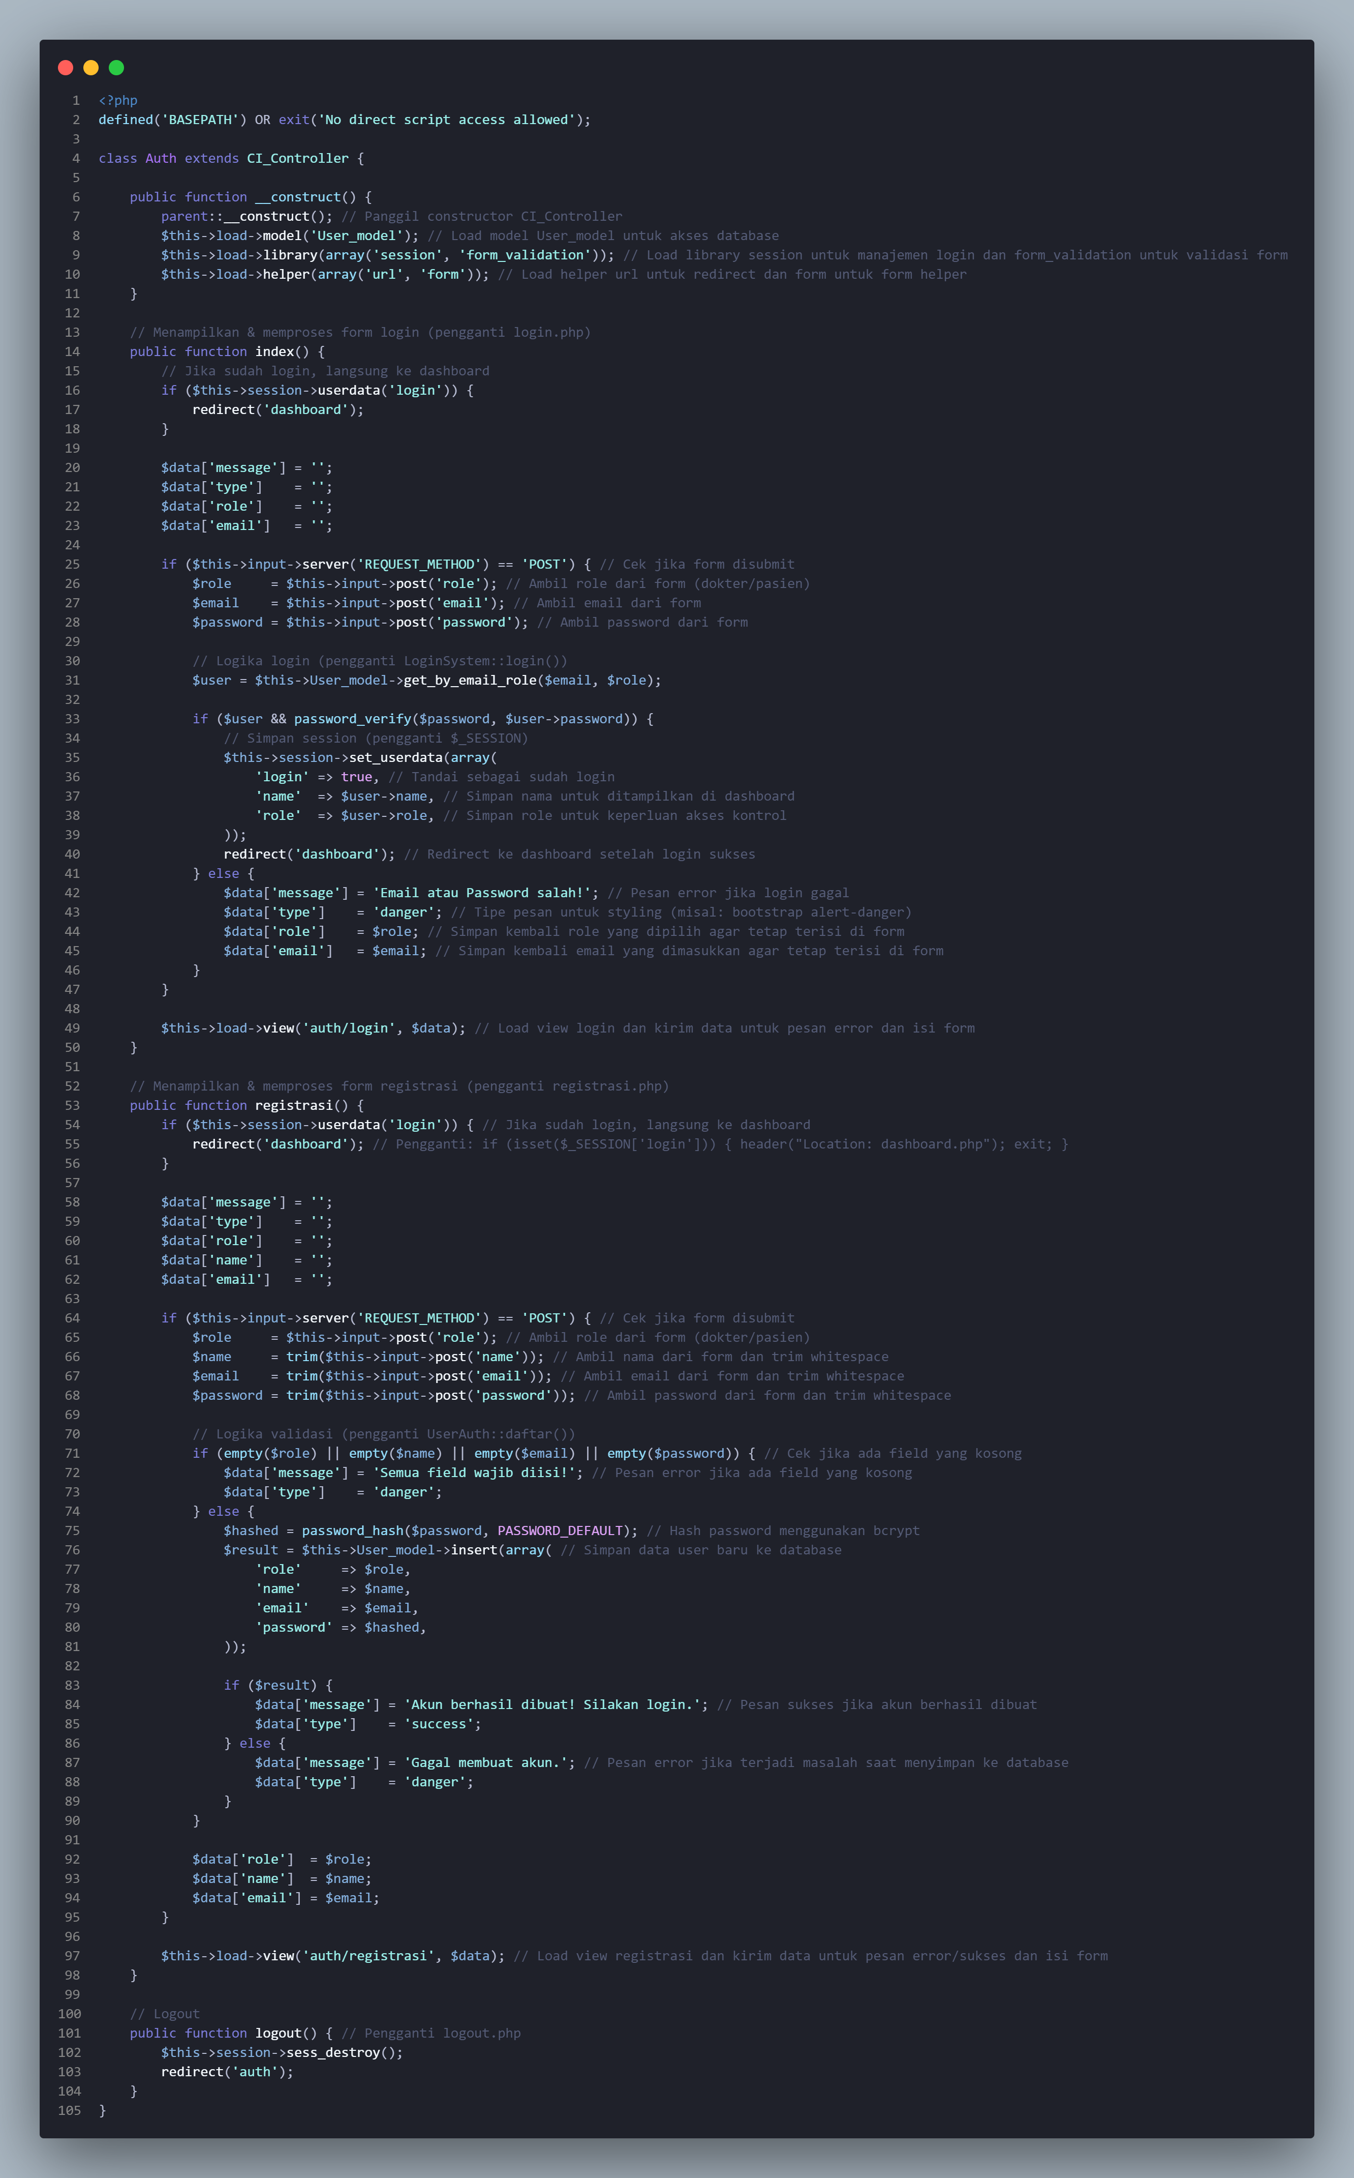
      - application/controllers/Dashboard.php
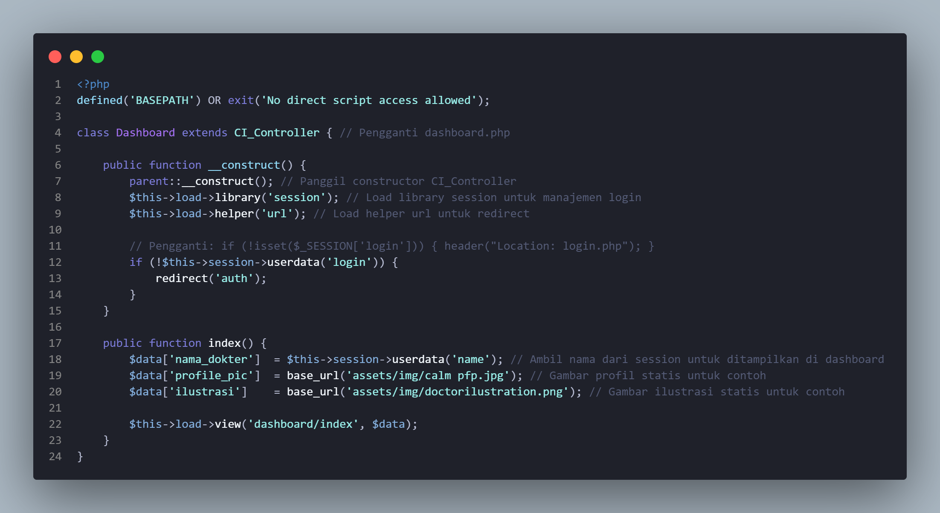

      - application/controllers/Layanan.php
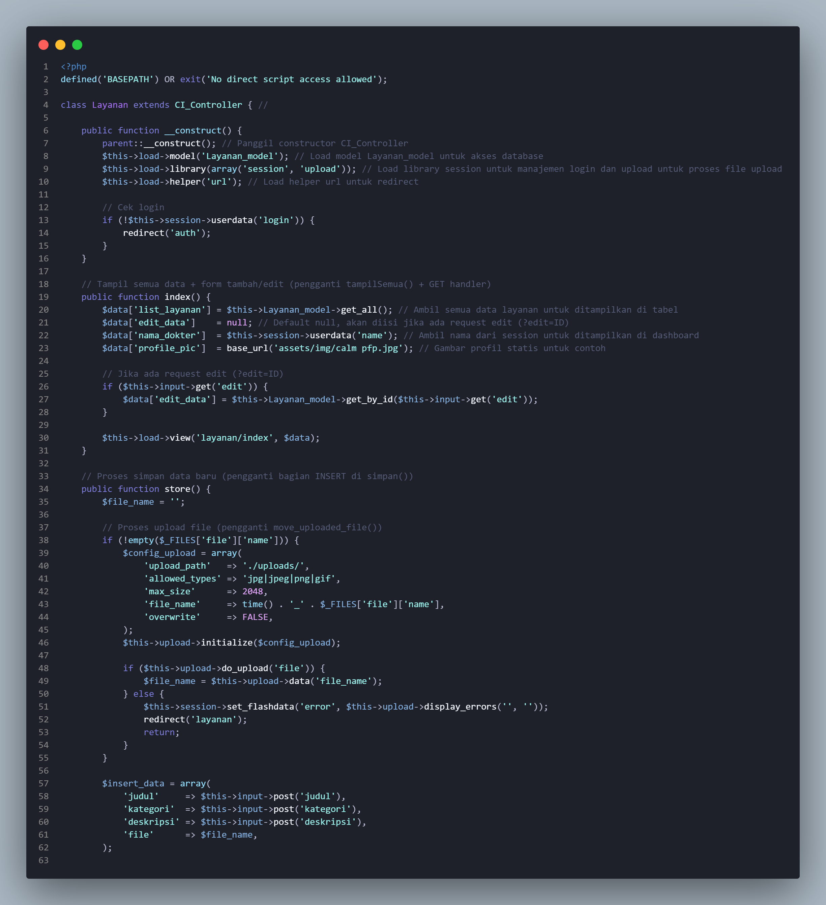
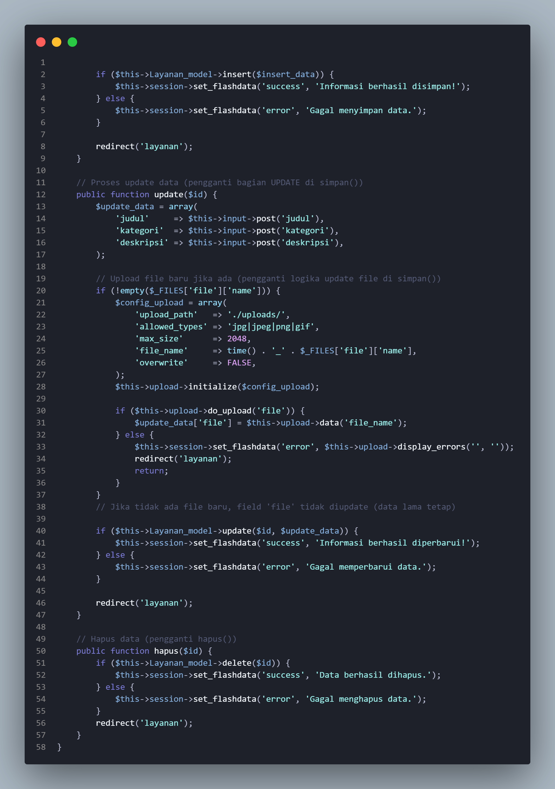
      - application/models/Layanan_model.php
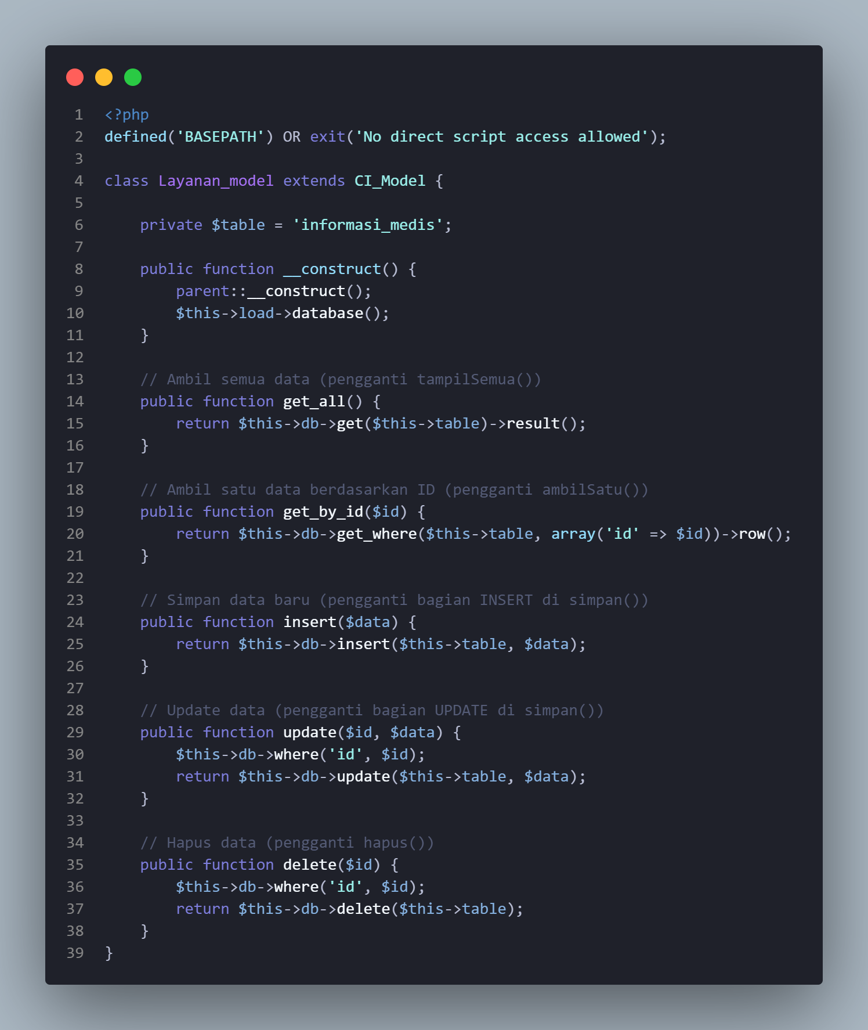

      - application/models/User_model.php
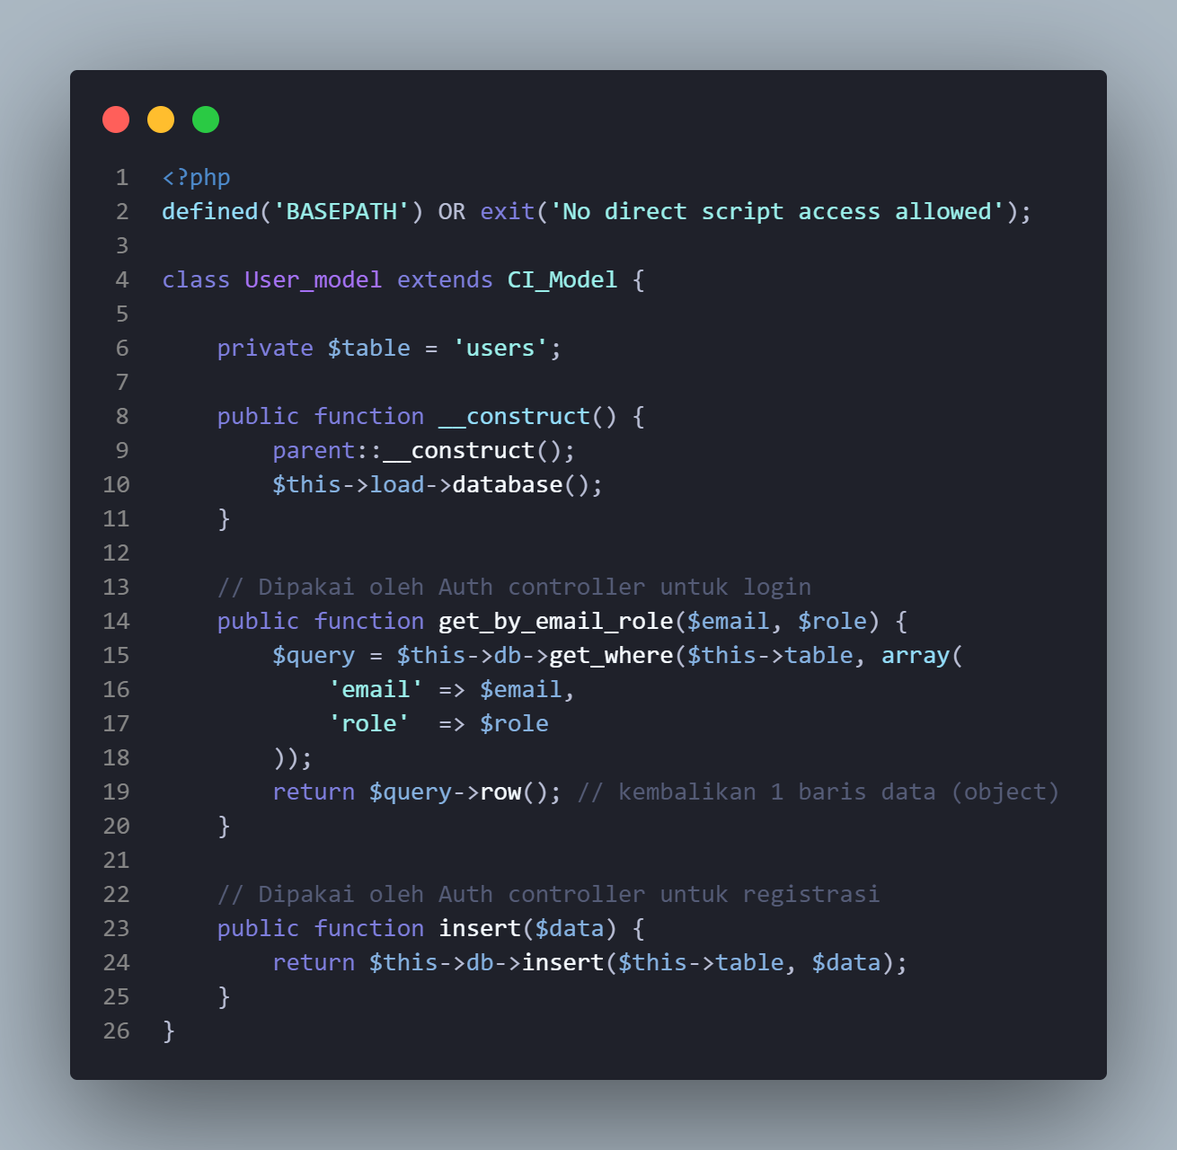

      - application/views/auth/login.php
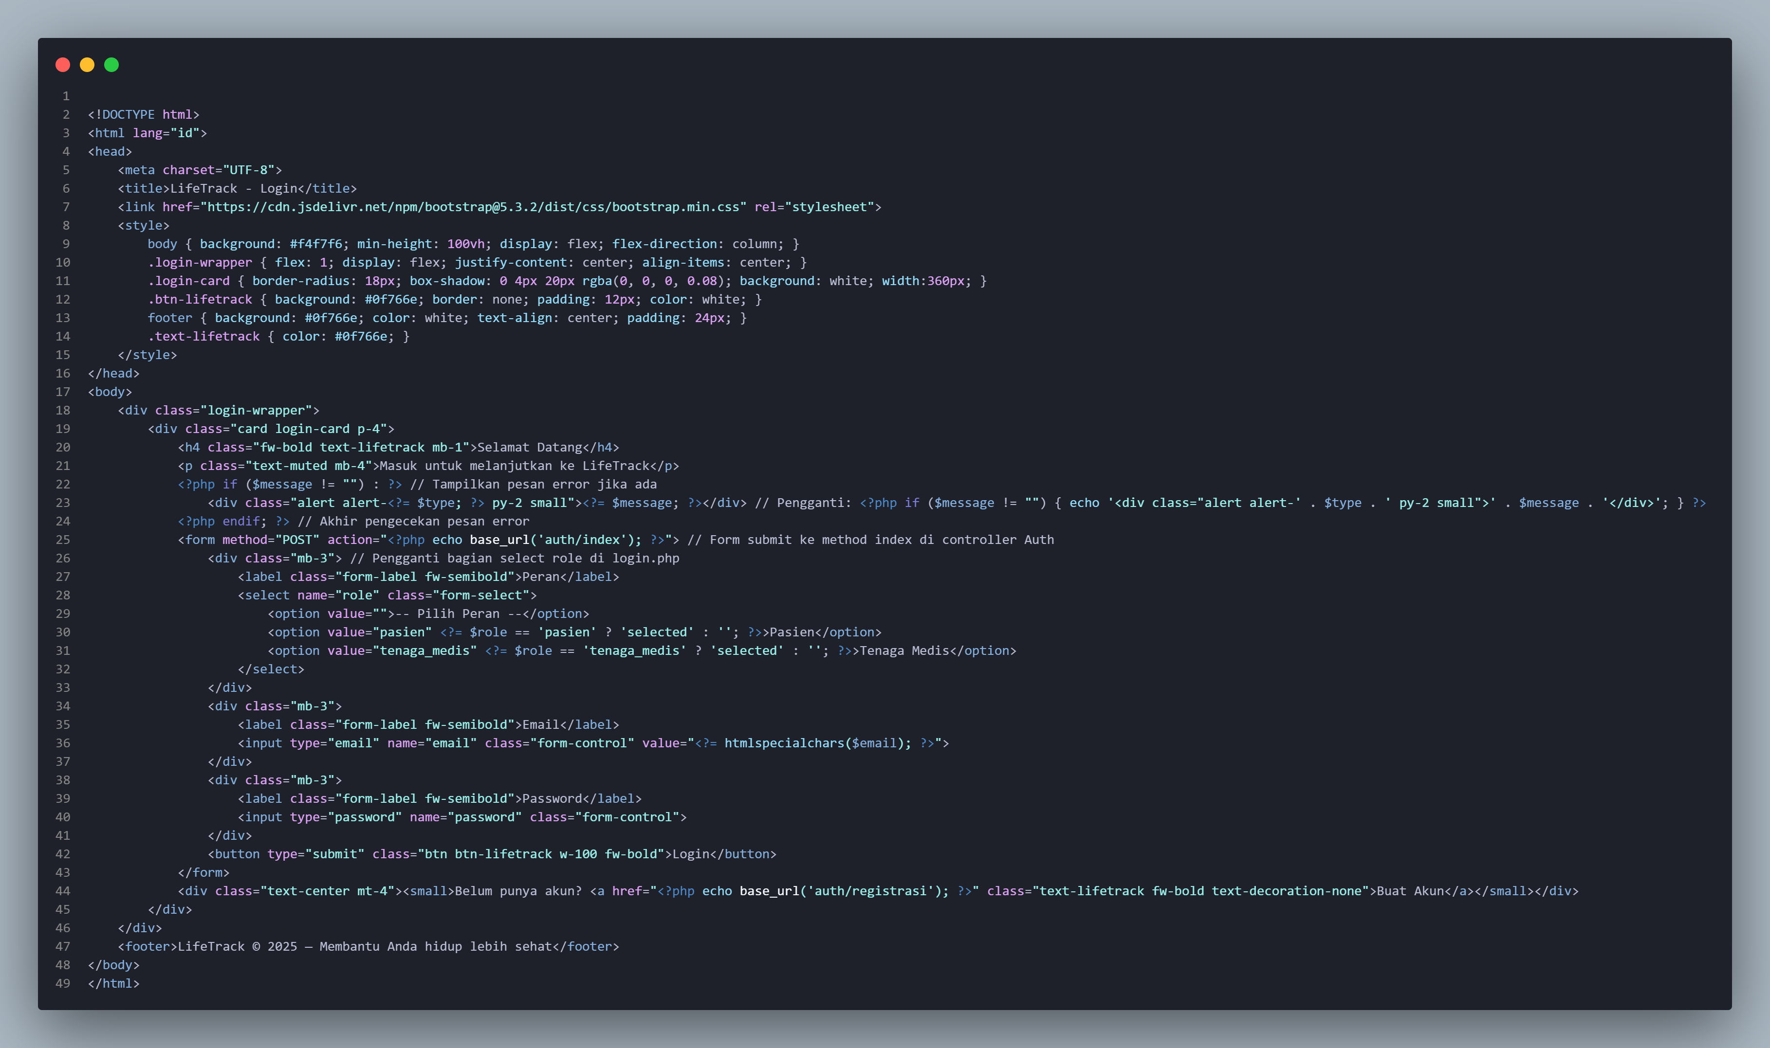

      - application/views/auth/registrasi.php
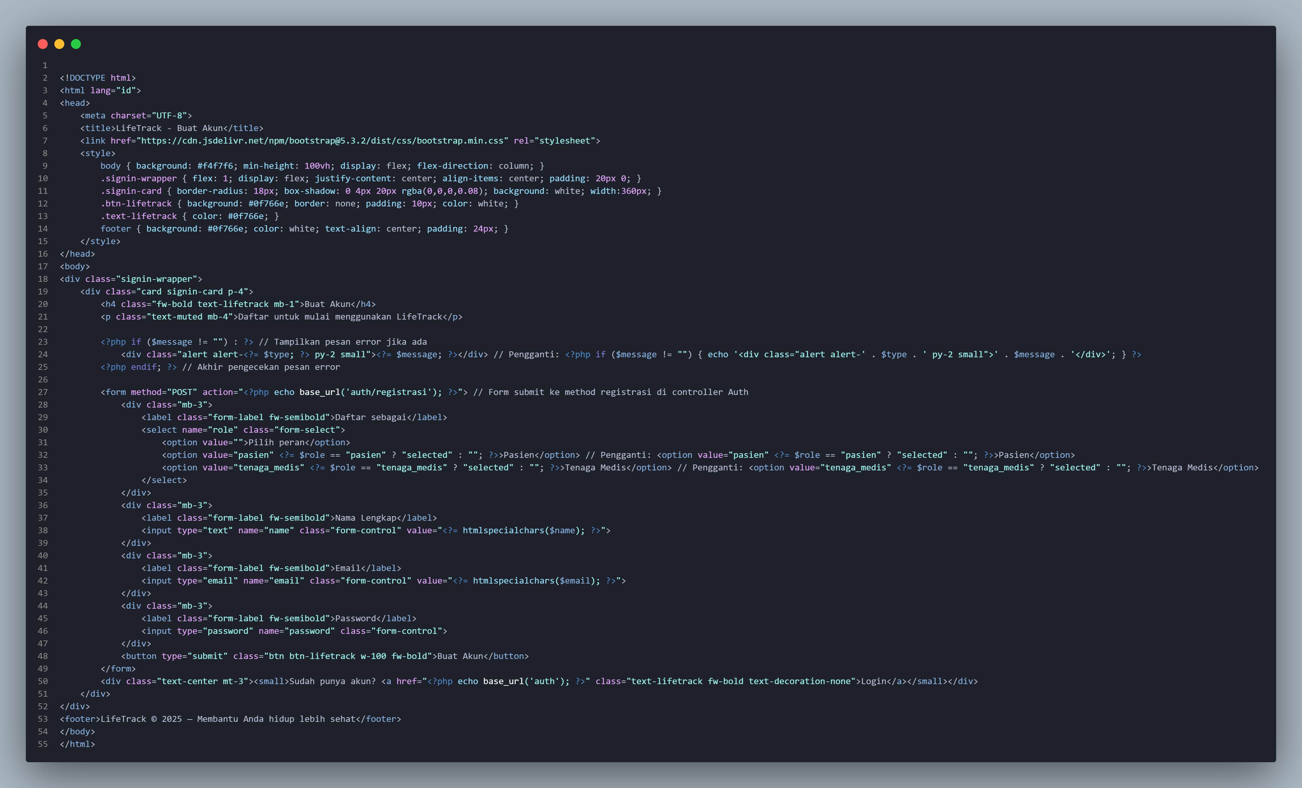

      - application/views/dashboard/index.php
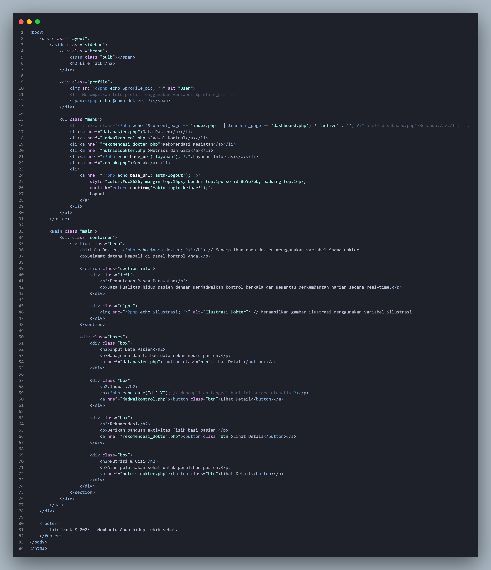

      - application/views/layanan/index.php
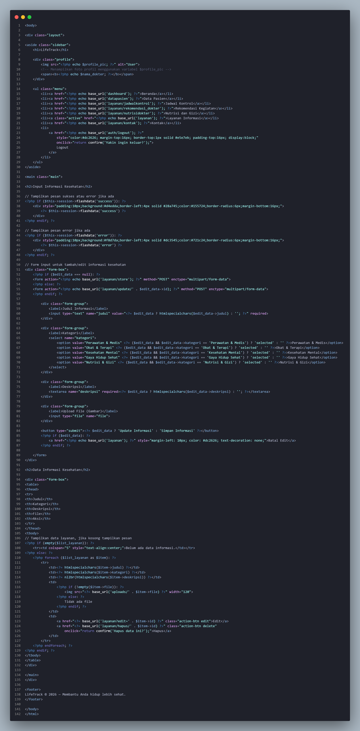

      - application/uploads/.htacces
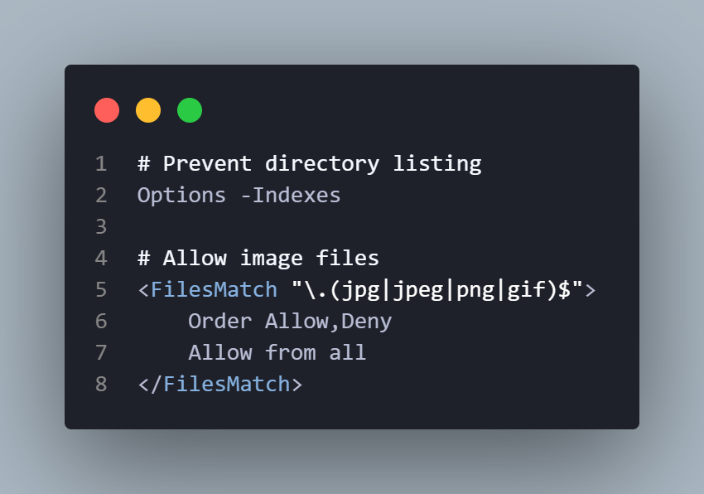

- Analisis dan Pembahasan
Pada praktikum ini saya mencoba mengonversi aplikasi LifeTrack dari PHP native menjadi CodeIgniter 3. Perbedaan yang paling terasa adalah struktur kode jadi lebih rapi karena mengikuti pola MVC, di mana urusan database, tampilan, dan logika dipisah ke file yang berbeda. Berbeda dengan sebelumnya di PHP native yang sering campur aduk dalam satu file, di CI3 saya jadi lebih mudah tahu harus cari atau perbaiki sesuatu di mana.
Selama pengerjaan saya juga mengalami beberapa kendala, seperti salah konfigurasi di routes.php dan autoload.php yang menyebabkan halaman error. Dari situ saya belajar bahwa konfigurasi di CI3 harus teliti karena satu baris yang salah atau duplikat bisa membuat aplikasi tidak berjalan sama sekali. Secara keseluruhan fitur login, logout, registrasi, dan CRUD data informasi medis beserta upload gambar sudah berjalan sesuai yang diharapkan.

- Kesimpulan
Dari praktikum ini saya memahami bahwa framework CodeIgniter 3 membantu pengembangan aplikasi web jadi lebih terstruktur dan efisien. Dengan pola MVC, kode lebih mudah dikelola karena setiap bagian punya tanggung jawabnya masing-masing. Fitur bawaan CI3 seperti session, upload, dan Query Builder juga menghemat banyak waktu karena tidak perlu dibuat dari nol.
Meski awalnya agak bingung dengan struktur folder dan cara kerja routing di CI3, setelah mencoba langsung saya jadi lebih paham konsepnya. Belajar framework ini terasa penting sebagai bekal untuk membuat aplikasi web yang lebih baik dan rapi ke depannya.

- Lampiran berisi Link repositori GitHub
https://github.com/AriqAhmadNayaka/WebPro4904/tree/ChalisaGavrillaAzhari-707012500127

